1. **PENDAHULUAN**
   1. **Latar Belakang Permasalahan**

*Game* merupakan suatu aktivitas paling menyenangkan dan *enjoyable* apabila *game* tersebut memberikan tantangan yang cukup untuk pemainnya. Contoh tantangan tersebut misalnya, mempelajari cara bermainnya, memecahkan masalah, atau menemukan hal-hal baru ketika bermain game tersebut (Korhonen & Koivisto, 2006). Oleh karena itu, *game* membutuhkan perilaku musuh yang tepat agar *game* tersebut dapat dinikmati oleh pemain-pemainnya.

*Video games* merupakan hiburan dan tantangan. *Video games* tidak akan menyenangkan jika tidak ada tantangannya. Apabila tantangan tersebut terlalu mudah, maka *game* tersebut akan menjadi membosankan. Tetapi jika sebaliknya, *game* tersebut dapat membuat pemain frustasi. Hal ini berhubungan dengan *flow-state*, yaitu ketika kemampuan pemain dan tantangan dari game setara (Sofyan, Akbar, & Afirianto, 2019). Di dalam seri permainan *turn-based tactics game,* biasanya musuh AI memiliki fitur tambahan seperti *unit* yang lebih banyak dan *power* yang lebih kuat. Hal ini membuat *player* yang ingin mendapatkan pengalaman bermain yang optimal tanpa mengeluarkan waktu lebih banyak menjadi enggan untuk bermain permainan tersebut meskipun menyukai *genre* tersebut, karena hal-hal tersebut mengharuskan *player* untuk melakukan aktivitas bernama *grinding*. *Grinding* adalah sebuah aktivitas dimana seorang *player* melakukan *simple action* yang sama berulang kali untuk mendapatkan *resources* (Karlsen, 2011).

*Goal-Oriented Action Planning* adalah suatu metode *decision-making* yang dapat membuat suatu karakter tidak hanya melakukan apa yang akan dia lakukan, tetapi juga menentukan bagaimana cara ia melakukannya. Dengan struktur GOAP, GOAP mampu memfasilitasi suatu karakter dengan cara mempertahankan dan menggunakan ulang *behavior* tersebut disesuaikan dengan situasi dimana karakter tersebut berada. Sistem GOAP tidak akan mengganti kebutuhan akan Finite-state machine, tetapi lebih menyederhanakan FSM yang dibutuhkan (Orkin, 2003). Di dalam sisi pengimplementasian, dengan menggunakan GOAP, apabila ada *action* yang ingin ditambahkan, pembuat hanya tinggal menambahkan *action* ke dalam program, tanpa perlu mengganti *action* lainnya. Dengan menggunakan metode *Goal-Oriented Action Planning*, *agent* AI akan memiliki aksi yang cukup bervariasi dan adaptif pada *state* yang dia alami, sehingga *player* dapat bermain dengan *agent* AI yang memiliki *resources* yang sama dengan kesulitan yang cukup menantang untuk *player* sehingga *player* dapat menikmati permainan secara optimal tanpa harus melakukan *grinding*.

Penelitian tentang teori pengimplementasian GOAP ke dalam *game* pernah dilakukan oleh Jeff Orkin pada tahun 2003. Jeff Orkin menganalisa sebuah game bernama *No One Lives Forever 2: A spy in H.A.R.M.’s Way (NOLF2)*, karena *game* tersebut adalah salah satu contoh yang memiliki *goal-directed* *autonomous characters*, tanpa kemampuan untuk *planning*. Karakter di dalam *NOLF2* secara konstan melakukan evaluasi ulang tujuan mereka, dan memilih tujuan yang paling relevan untuk mengontrol perilaku mereka. Di dalam penelitiannya, Jeff Orkin mengatakan bahwa sebuah karakter akan membuat sebuah rencana secara *real-time* dengan cara memasukkan tujuan di dalamnya kepada sebuah sistem bernama *planner*. *Planner* tersebut akan mencari *action* yang dibutuhkan untuk sebuah *sequence* yang akan membawa sebuah karakter dari *starting state* hingga *goal state*. Jika *planner* tersebut sukses, *planner* akan menghasilkan sebuah rencana untuk diikuti oleh karakter tersebut untuk pengarahan perilakunya. Jika tidak, maka karakter akan meninggalkan rencana sekarang dan akan membuat yang baru.

Magnusson dan Hall pernah melakukan penelitian serupa pada sebuah *Real-time Strategy Game* pada tahun 2010. Magnusson membuat sebuah AI bernama AI Ice, yang bertujuan untuk mengalahkan musuh di dalam *game* tersebut. Untuk melakukan hal tersebut, AI Ice akan mencari informasi di dalam *gameplay* untuk menentukan, membuat, dan menjalankan sebuah tugas sesuai prioritas yang paling tinggi. Hasil dari penelitian tersebut mengatakan bahwa AI Adaptive dengan metode GOAP yang memiliki fitur yang sama dengan pemain manusia (*disabled fog of war, no extra resource, etc*) mampu mengalahkan AI statis yang memiliki fitur yang lebih dari fitur pemain manusia.

Tujuan yang diangkat dari penelitian ini adalah untuk kontribusi pengetahuan lebih lanjut tentang metode *Goal Oriented Action Planning* pada dataset yang berbeda, khususnya *Turn-based Tactics Video Game*, dengan tujuan untuk membuat *Agent* AI yang adaptif sesuai dengan state yang dialami AI pada *genre game* tersebut. Dengan aksi AI yang variatif dan adaptif, AI tidak membutuhkan *resources* tambahan, sehingga *player* tidak memerlukan *grinding* untuk mendapatkan *progress* di dalam *game* tersebut, tetapi masih mendapatkan kesulitan yang cukup menantang ketika melawan AI tersebut. Agar permainan tidak berjalan denganmonoton, maka permainan diberikan sisi *gambling* berupa *hidden personality* di tiap karakter agar gerakan dari karakter bisa berbeda dari satu pertandingan ke pertandingan lainnya. Hasil dari penelitian ini akan berupa uji coba dari pemain melawan *agent* AI GOAP dan uji coba AI GOAP melawan AI Finite-State Machine pada umumnya, untuk mengetahui apakah metode GOAP lebih baik daripada Finite-State Machine pada *game* *Turn-based tactics*.

* 1. **Perumusan Masalah**

Berdasarkan latar belakang yang ada, permasalahan dapat dirumuskan sebagai berikut :

1. Apa saja yang akan dilakukan oleh AI GOAP untuk mencapai tujuannya di dalam situasi yang berbeda-beda?

2. Seberapa pengaruh performa agent AI GOAP yang tidak memiliki *resources* tambahan terhadap tingkat kepuasan pemain jika dibandingkan dengan AI FSM yang memiliki *resources* tambahan?

3. Seberapa baik performa agent AI GOAP jika dibandingkan dengan agent AI FSM yang memiliki *resources* tambahan?

* 1. **Ruang Lingkup**

Ruang lingkup skripsi ini dibatasi pada :

1. *Game* dibuat menggunakan Unreal Engine 4.
2. *Game* memiliki 4 jenis karakter berbeda, yaitu Warrior, Wizard, Archer, dan Healer. Tiap karakter memiliki tingkat serangan dan pertahanan yang berbeda-beda, serta aksi yang berbeda-beda. Setiap karakter akan memiliki *personality* (*aggressive, neutral, or non-aggressive*) yang tidak diketahui oleh musuh. *Personalities* tersebut memiliki algoritma gerakan yang berbeda-beda untuk mencegah permainan bersifat monoton.
3. *Game* memiliki 2 jenis serangan dan pertahanan, yaitu *physical* dan *magical*.
4. *Game* bersifat *Tile-based system*, dimana *player* dan AI dapat menggerakan karakter ke *tile* tertentu sesuai keinginan dan batasan karakter tiap putaran.
5. Action yang ada di *game* ini untuk dilakukan karakter-karakter ada enam, yaitu :
   1. Move
   2. Attack
   3. Guard
   4. Black Magic
   5. White Magic
   6. Use Item
6. Menggunakan metode *Goal-Oriented Action Planning* dalam pembuatan agent AI untuk melawan agent AI FSM dan pemain manusia. State yang dimiliki AI FSM adalah sebagai berikut :

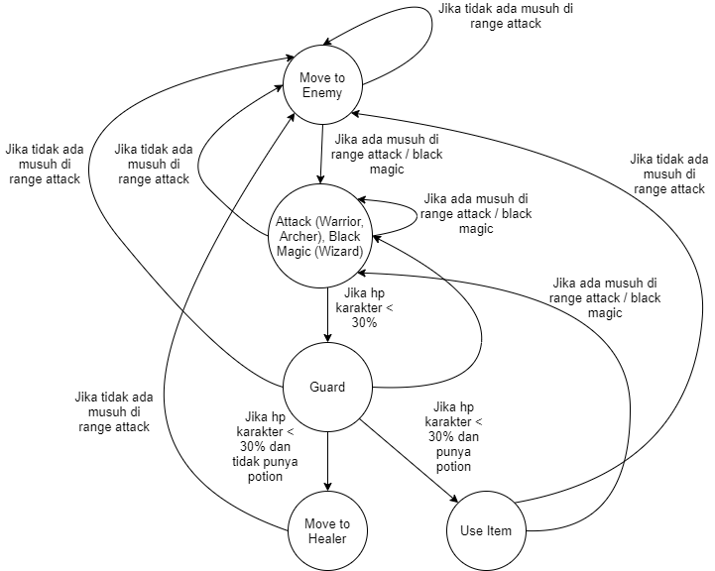

Gambar 1.1. *Finite-State Machines* untuk karakter *non-healer*

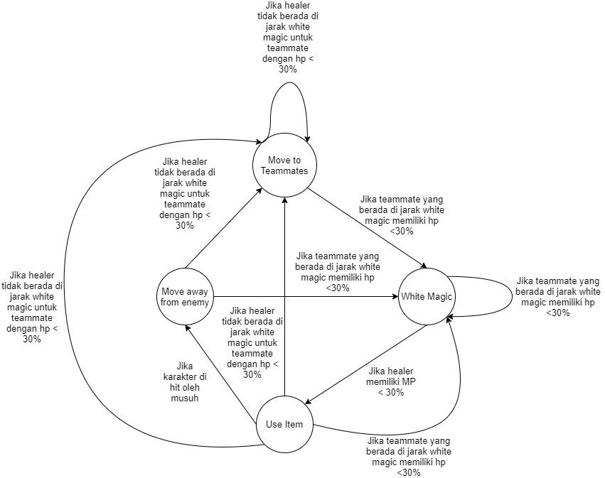

Gambar 1.2. *Finite-State Machines* untuk karakter *Healer*

1. Output dari penelitian ini adalah program agent AI dengan metode *Goal-Oriented Action Planning* menggunakan A* search*.*
2. Tiap *move* yang dilakukan oleh agent AI GOAP akan dicatat sebagai perbandingan dengan move yang dilakukan oleh metode FSM.
3. Pengujian seberapa adaptif agent AI GOAP berupa sepuluh kali pertandingan melawan *player* yang memiliki pengalaman bermain yang berbeda-beda.
4. Pengujian keberhasilan performa agent AI GOAP berupa perbandingan *winrate* terhadap melawan agent AI FSM dalam 10 pertandingan dengan *resources* yang berbeda-beda.
5. Pengujian kepuasan pemain melawan agent AI GOAP dilakukan dengan cara kuisioner.
   1. **Tujuan Skripsi**

Tujuan dari skripsi ini adalah pembuatan agent AI yang adaptif terhadap berbagai situasi menggunakan metode *Goal-Oriented Action Planning* pada *Turn-based Tactics Video Games* dengan harapan dapat memberikan kesulitan yang cukup menantang meski agent AI tidak memiliki *resources* tambahan ketika melawan *human player* sehingga *player* tidak memerlukan *grinding* untuk mendapatkan *progress* di dalam *game* tersebut.

* 1. **Metodologi Penelitian**

Langkah-langkah dalam mengerjakan skripsi :

1. Studi Literatur

1.1 *Goal-Oriented Action Planning & Finite-State Machine*

1.2 *Unreal Engine 4*

2. Perencanaan dan Pembuatan Program

2.1 Pembuatan karakter-karakter serta aksinya menggunakan Unreal Engine 4.

2.2 Pembuatan GOAP Planner beserta *cost* dari aksi-aksinya untuk tiap jenis karakter.

2.3 Pembuatan *gameplay* dan fitur menggunakan *Unity*.

3. Pengujian dan Analisis Program

3.1 Melakukan uji coba agent AI GOAP terhadap agent AI FSM yang memiliki *resources* yang bermacam-macam dan *human player*.

3.2 Melakukan survey agent AI GOAP dan agent AI FSM terhadap kepuasan pemain.

3.3 Analisa hasil pengujian dari aplikasi.

4. Pengambilan kesimpulan

4.1 Membuat kesimpulan tentang hasil penelitian dari analisa yang sudah dilakukan.

4.2 Membuat saran untuk penelitian serupa kedepannya.

5. Pembuatan Laporan

* 1. **Sistematika Penulisan**

Penulisan laporan Skripsi ini dibagi menjadi beberapa bab, yaitu :

BAB I: PENDAHULUAN

Bab I berisikan judul, latar belakang, perumusan masalah, ruang lingkup, tujuan skripsi, metodologi penelitian, dan sistematika penulisan yang akan digunakan.

BAB II: LANDASAN TEORI

Bab II berisikan teori-teori serta metode-metode yang digunakan dalam pembuatan skripsi.

BAB III: ANALISIS DAN DESAIN SISTEM

Bab III berisikan analisis dan desain sistem yang dibuat

BAB IV: IMPLEMENTASI SISTEM

Bab IV berisikan tentang implementasi sistem berdasarkan desain sistem seperti pada Bab III.

BAB V: PENGUJIAN SISTEM

Bab V berisikan pengujian sistem yang telah dibuat pada Bab IV.

BAB VI: KESIMPULAN DAN SARAN

Bab VI berisikan kesimpulan yang dapat diambil terhadap hasil yang dicapai, dan saran–saran yang berguna bagi pengembangan selanjutnya.